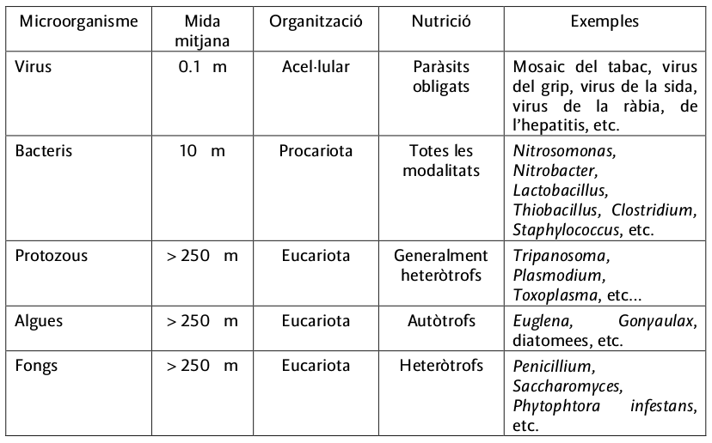
(J 2016) / (J 2009)
Biotecnologia.
a) Definiu el concepte de biotecnologia, i feu una llista dels seus principals camps d’aplicació.
b) Explicau detalladament alguna metodologia biotecnològica d’aplicació en plantes, i esmentau un exemple pràctic de la seva aplicació.
R.a) Definició (0.5 punts): l’aplicació d’organismes, sistemes i processos biològics a les indústries de productes i serveis.
Principals camps d’aplicació (0.5 punts): agricultura, ramaderia, alimentació, medicina i farmacologia, indústries, medi ambient.
b) Metodologia biotecnològica d’aplicació en plantes (0.5 punts): propagació in vitro, producció d’haploides, transformació genètica indirecta mitjançant Agrobacterium, o transformacions directes per fusió de protoplasts, selecció de mutants o transferència directa de gens (per mètodes químics, elèctrics, microinjecció o biolística).
Un exemple pràctic d’aplicació (0.25 punts): millora de processos bàsics com la fotosíntesi o la fixació de nitrogen, la fabricació de metabòlits secundaris com fàrmacs, perfums, pigments o plaguicides, conferir resistència a herbicides, patògens i factors d’estrès, la conservació d’espècies i varietats, o la millora de la durada i qualitat de productes agrícoles.
Estructura, presentació i ortografia (0.25 punts).

(J 2016, S2015, J2010)
Definiu el concepte de microorganisme. Feu una llista dels diferents grups de microorganismes, i definiu-ne per a cadascun: la mida mitjana, el tipus d’organització, el tipus de nutrició, i posau almenys dos exemples de cadascun.
Definició (0,5 punts): Grup molt heterogeni d’organismes, que inclou tots aquells que, per la seva mida reduïda, tan sols són visibles al microscopi. No es valorarà negativament si no consideren els virus.
Llista (0,25 punts); mida mitjana (0,25 punts); tipus d’organització (0,25 punts); tipus de nutrició
(0,25 punts); exemples (0,25 punts).
Estructura, presentació i ortografia (0,25 punts).
(J 2015, J2013)
Els microorganismes
a) Definiu el concepte de microorganisme. Feu una llista dels diferents grups de microorganismes.
b) Mencionau almenys tres microorganismes patògens que conegueu, i explicau breument quina malaltia causa cada un.
c) Al segle XIX, el doctor Ignaz Semmelweis, comparant les febres postpart en dos hospitals, va descobrir que en un hospital on les dones que parien eren ateses per cirurgians en ocasions les atenien després de realitzar autòpsies el 10% de les dones morien, mentre que a l’altre hospital, on només atenien les dones que estaven de part les comares, la mortalitat era només del 4%.
a1) Quina explicació científica donaríeu sobre la diferència de mortalitat entre els hospitals?
a2) Quina recomanació hauríeu donat per disminuir el percentatge de morts al primer
hospital?
a) Definició (0,5 punts): Grup molt heterogeni d’organismes, que inclou tots aquells que, per la seva mida reduïda, tan sols són visibles al microscopi. No es valorarà negativament si no consideren els virus. Llista (0,25 punts): virus, bacteris, fongs, protozous, algues.
b) Tots els exemples que siguin correctes valen, com VIH (virus de la sida), Plasmodium (protozou de la malària), Candida (fong de la candidiasi), Ebola (virus de la malaltia), Vibrio cholerae (bacteri del còlera), etc. (0,5 punts).
c1) Els cirurgians transmetien infeccions per manca d’asèpsia (0,25 punts).
c2) Mètodes d’esterilització (0,25 punts).
Estructura, presentació i ortografia (0,25 punts).

(S 2014, S2009)
Microbiologia
a) Definiu els termes microbiologia i microbiologia aplicada.
b) Feu una llista dels principals exemples d’aplicacions de la microbiologia a la
producció d’aliments i begudes, i especificau els microorganismes i processos que
s’utilitzen en aquestes aplicacions.
a) La microbiologia és la ciència que estudia els microorganismes, i la microbiologia aplicada és la ciència que utilitza els coneixements de la microbiologia per produir aplicacions industrials d’interès humà (0.75 punts).
b) Llista (0.5 punts):
Producció de formatge
Producció de iogurt
Producció de pa fermentat
Producció de cervesa, vi i altres begudes alcohòliques
Aliments per a animals.
Processos (0.25 punts):
Fermentació làctica (formatge, iogurt)
Fermentació alcohòlica (pa, begudes alcohòliques)
El mateix creixement de l’organisme (pinsos animals).
Microorganismes (0.25 punts):
Fermentació làctica: bacteris (ex.: Streptococcus thermophilus, Lactobacillus bulgaricus)
Fermentació alcohòlica: llevats (ex.: Saccharomyces cerevisiae, S. calsbergensis, S. cidrii, S. uvarum) o floridures (ex: Aspergillus oryzae).
Pinsos animals: llevats (ex.: Candida utilis, Saccharomycopsis lipolytica), bacteris (ej: Methylophilus methylotrophus) i algues (ex: Spirulina sp.).
Estructura, presentació i ortografia (0.25 punts).
(J 2014, S2010, J2008)
Bacteris
a) Definiu el grup dels bacteris, i explicau-ne les principals característiques.
b) Descriviu les principals estructures de la cèl·lula bacteriana, ajudant-vos d’un dibuix.
c) Anomenau un exemple de bacteri que provoqui una malaltia en humans, i un que sigui beneficiós o aprofitable biotecnològicament.
a) Organismes microscòpics (microorganismes) procariotes (regne de les moneres) (0.25 punts).
b) Dibuix (0.25 punts). Constituïts per una càpsula (no sempre, si n’hi ha, és rica en glúcids) i una paret (rígida, formada per mureïna, diferencia els bacteris gramnegatius i grampositius) bacterianes, una membrana plasmàtica (similar a la d’eucariotes, però sense esteroides i amb uns replegaments interns anomenats mesosomes), un citosol i un ADN bacterià (DNA circular i plàsmids) (1 punt).
c) Exemples (0.25 punts): positius (fixadors de N tipus Azotobacter o Rhizobium; làctics tipus Streptococcus i Lactobacillus; aprofitables per a transformació genètica tipus Agrobacterium), negatius (gastroenteritis, lepra, gonorrea, faringitis, còlera, legionel·la, botulisme, diftèria, pesta, pneumònia, sífilis, tètans, tifus, tuberculosi, etc.).
Estructura, presentació i ortografia (0.25 punts).

(S 2013, J2008)
Biotecnologia microbiana
a) Definiu els conceptes de microorganisme i biotecnologia microbiana.
b) Quin és el principal procés metabòlic en què es basen les aplicacions de la microbiologia a la producció d’aliments i begudes? Descriviu breument aquest procés.
c) Anomenau alguns exemples de processos industrials de producció d’aliments i begudes basats en els microorganismes.
a) Microorganismes són tots aquells organismes que, per la seva mida reduïda, tan sols es poden veure amb ajut d’un microscopi (0.5 punts); s’entén com a biotecnologia microbiana el conjunt de processos industrials que utilitzen els microorganismes com a base per a l’obtenció dels seus productes (0.25 punts).
b) La fermentació (0.25 punts). Es tracta d’un procés catabòlic en què, a diferència de la respiració, no intervé la cadena respiratòria, per la qual cosa no es fa servir l’oxigen de l’aire com a acceptor d’electrons, per la qual cosa és un procés anaeròbic. L’acceptor final d’electrons i protons és una molècula orgànica, i no hi ha síntesi de ATP a ATP- sintetases, només al nivell del substrat, per la qual cosa el rendiment energètic és baix (0.5 punts).
c) Iogurt, formatge, vi, cervesa... (0.25 punts).
Estructura, presentació i ortografia (0.25 punts).

(S 2012, S2011, S2008)
a) Definiu el concepte de microorganisme.
b) Anomenau els principals tipus de microorganisme, i assenyalau-ne el tipus d’organització i el tipus de nutrició.
c) A quin tipus de microorganisme correspon aquesta microfotografia?
d) Amb quin tipus de microscopi s’ha realitzat?
e) Anomenau les diferents parts que es distingeixen.
f) Explicau el cicle vital d’aquest microorganisme.
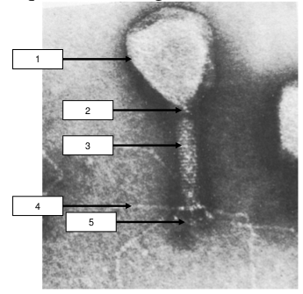
a) Definició (0.25 punts): grup molt heterogeni d’organismes que inclou tots aquells que, per la seva mida reduïda, sols són visibles al microscopi.
b) Tipus (0.5 punts):
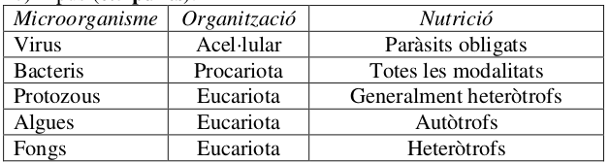
c) Virus (0.25 punts)
d) Electrònic (de transmissió) (0.25 punts)
e) 1, cap; 2, coll, collar o eix tubular; 3, cua o beina; 4, fibres caudals; i 5, placa basal (0.25 punts).
f) 1, fase de fixació o adsorció a l’hoste (el virus reconeix estructures específiques i s’hi adhereix); 2, fase de penetració (directa, o bé per endocitosi o mitjançant lisozims del virus); 3, fase d’eclipsi (replicació del genoma del virus seguida de la formació de capsòmers proteics); 4, fase d’acoblament (els capsòmers i l’àcid nucleic s’organitzen per formar un nou virus); 5, fase de lisi o alliberament (per gemmació o exocitosi) (0.25 punts).
Estructura, presentació i ortografia (0.25 punts).

(J 2011)
Bacteris
a) Definiu el grup dels bacteris, i explicau-ne les característiques principals.
b) Descriviu les principals estructures de la cèl·lula bacteriana, ajudant-vos d’un dibuix.
c) En un periòdic va aparèixer la informació següent: «Un equip de recerca posa a punt un antibiòtic de gran poder bactericida amb la idea de dispersar-lo pel medi ambient i d’aquesta manera destruir tots els bacteris del planeta. Un món sense bacteris, un món sense malalties infeccioses».
c1) Com seria un món sense bacteris? Mencionau almenys tres efectes de tal mesura.
c2) Realment s’acabarien les malalties infeccioses? Per què?
a) Organismes microscòpics (microorganismes) procariotes (regne de les moneres) (0.25
punts).
b) Dibuix (0.25 punts). Constituïts per una càpsula (no sempre, si hi és, és rica en glúcids) i una paret (rígida, formada per mureïna, que diferencia els bacteris gramnegatius i grampositius) bacterianes, una membrana plasmàtica (similar a la d’eucariotes, però sense esteroides i amb uns replegaments interns anomenats mesosomes), un citosol i un ADN bacterià (DNA circular i plasmidis) (0.5 punts).
c1) Exemples (0.5 punts): problemes de descomposició de la matèria orgànica als ecosistemes, problemes de digestió en mamífers, absència de malalties bacterianes, problemes de fixació de nitrogen al sòl, disminució de la fotosíntesi planetària, dificultat per a la síntesi d’antibiòtics, no es poden fabricar derivats de productes lactis, etc.
c2) No, hi ha altres microorganismes no bacterians que també provoquen malalties infeccioses (0.25 punts).
Estructura, presentació i ortografia (0.25 punts).

(S 2007)
Definiu el concepte de microorganisme. Feu una llista dels diferents grups de microorganismes, i definiu per a cadascun: la mida mitjana, el tipus d’organizació, el tipus de nutrició, i posau almenys dos exemples de cadascun.
R. A la qüestió 5 l'alumnat ha de demostrar que coneix els microorganismes i la gran diversitat específica i funcional del món dels microorganismes en sentit genèric. Es puntuarà igual cada apartat.

(S 2007)
Explicau detalladament alguna metodologia biotecnològica d’aplicació en animals, esmentant un exemple pràctic de la seva aplicació.
R. A la qüestió 5 l'alumnat ha de posar de manifest que coneix què és la biotecnologia i quins són els seus objectius fonamentals; com també algunes de les seves aplicacions històriques i actuals.

(J 2007)
Explicau en què consisteix la reacció en cadena de la polimerasa (PCR), feu una llista de les seves principals aplicacions i explicau breument la utilitat de cadascuna d’aquestes aplicacions.
R. A la qüestió 5 l'alumnat ha de posar de manifest que coneix els fonaments d’una de les principals eines de la biotecnologia; com també algunes de les seves aplicacions.

(J 2007)
Esmentau els principals vectors utilitzats per a la transformació genètica i explicau les característiques principals de cadascun.
R. A la qüestió 5 l'alumnat ha de posar de manifest que coneix què és la biotecnologia i quins són els principals vectors utilitzats en transformació genètica, com també la seva especificitat.

(S 2006)
Definiu breument —no és aconsellable emprar més de tres línies per a cadascun— els termes següents i posau-ne un exemple, si escau: alga, cianobacteri, floridura, prió, viroide.
R. A la qüestió 5 l'alumnat ha de demostrar que coneix els microorganismes i la gran diversitat específica i funcional del món dels microorganismes en sentit genèric. Es puntuarà igual cada concepte ben definit, sense errors possibles.

(S 2006)
Què és la biotecnologia i quins són els seus objectius? Posau alguns exemples ben diferenciats —tant des d’una perspectiva històrica com del camp al qual s’adrecen— d’aplicacions biotecnològiques.
R. A la qüestió 5 l'alumnat ha de posar de manifest que coneix el que és la biotecnologia i quins són els seus objectius fonamentals; com també algunes de les seves aplicacions històriques i actuals.

(J 2006)
Justificau la importància dels microorganismes en els processos industrials. Indicau en quines activitats industrials són emprats els microorganismes i explicau-ne un cas concret.

(J 2006)
Indicau les característiques identificatives del grup de microorganismes acel·lulars. Elaborau un esquema —preferentment de tipus claus o numèric— amb els diferents tipus de microorganismes acel·lulars. Assenyalau les característiques diferencials i adjuntau un exemple representatiu de cadascun.

(S 2005)
Què és un microorganisme? Posau exemples de grups de microorganismes procariotes i d’altres que siguin eucariotes, i per a cadascun dels exemples seleccionats indicau un cas concret que justifiqui la importància que té.
R. A la qüestió 5 l'alumne ha de demostrar claredat conceptual en relació amb el grup dels microorganismes.

(S 2005)
Justificau la importància mediambiental dels microorganismes i explicau un cas concret de la possible utilització dels microorganismes per millorar el medi ambient.
R. A la qüestió 5 l'alumne ha de demostrar que coneix l’important paper dels microorganismes en els cicles biogeoquímics i en la millora del medi ambient.

(J2005)
Elaborau un esquema —preferentment de tipus claus o numèric— on quedin reflectits els diferents tipus de microorganismes segons la seva organització. Per a cadascun adjuntau un exemple aclaridor.
R. A la qüestió 5 s’ha de demostrar que es coneix la diversitat del món dels microorganismes.

(J2005)
Esquematitzau —no es demana una explicació detallada— les característiques distintives dels virus. Feu un dibuix esquemàtic que expliqui els cicles vitals dels virus.
R. A la qüestió 5 l’alumnat ha de demostrar capacitat d’esquematitzar i claredat conceptual en relació amb els virus com a grup particular de microorganismes.

(J 2004)
Què és un microorganisme? Indicau, assenyalant-ne les característiques distintives, quins són els grans grups de microorganismes i posau exemples per a cadascun dels grups.
A la qüestió 5, a més de la claredat conceptual, s’ha de demostrar que es coneix la diversitat del món dels microorganismes.

(J 2004)
Quan es diu que un microorganisme és un patogen? Posau exemples de microorganismes patògens i dels resultats de la seva actuació. De què depèn el grau de patogenicitat d’un microorganisme?
A la qüestió 5 l’alumne ha de demostrar claredat conceptual en relació amb la capacitat d’alguns microorganismes per produir malalties i els mecanismes que incideixen en la seva capacitat de desenvolupar-les.

(S 2004)
Concepte de malaltia infecciosa. Elaborau un esquema amb els diferents mecanismes de transmissió de les malalties infeccioses.
R. A la qüestió 5 l'alumne ha de demostrar que coneix els microorganismes i la gran diversitat específica i funcional del món dels microorganismes.

(S 2004)
Què és la biotecnologia i quins són els seus objectius? Explicau breument alguns exemples ben diferenciats d’aplicacions biotecnològiques.
R.A la qüestió 5 l'alumne ha de posar de manifest que coneix el que és la biotecnologia i quins són els seus objectius fonamentals, així com els problemes ètics associats a l’experimentació biotecnològica.

